ТЗ история норматива разбора

В дополнительных реквизитах номенклатуры тест-пластины вида номенклатуры Полуфабрикаты ИХА есть реквизиты Номенклатура разбора (тест-полоски данного вещества) и Нормативное количество разбора – количество поучаемых из 1 листа тест-пластины тест-полосок.

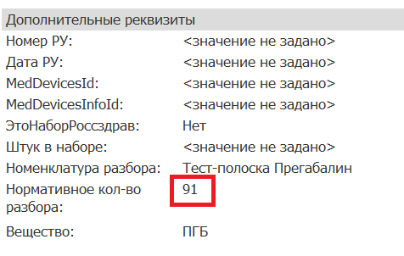

Необходимо ввести историю изменения нормативного количества разбора для учета хронологии изменения – когда и сколько тест-полосок производилось из 1 листа тест-пластин. История изменения должна быть реализована периодическим регистром сведений (Дата изменения/Номенклатура (Тест-пластина)/Значение нормативного количества разбора). Также должна быть поправлена обработка по использованию дополнительных реквизитов в части Нормативного количества разбора, чтобы при каждом изменении Нормативного количества разбора данное изменение фиксировалось в регистре сведений.